ДЕНЬ ЗДОРОВЬЯ «НЕБОЛЕЙКА» В РАЗНОВОЗРАСТНОЙ ГРУППЕ «СОЛНЫШКО»

Цель: пропаганда здорового образа жизни.
Задачи: прививать любовь к спорту и физкультурным упражнениям;
- развивать морально-волевые качества: быстроту, силу, ловкость, выносливость, умение взаимодействовать друг с другом;
- дать детям понимание того, что каждый человек должен сам заботиться о своем здоровье с детства; повышать защитные силы организма;
- закрепить знания о необходимости наличия витаминов в организме человека.
- вызвать у детей положительные эмоции.
Ход занятия:
Дети по музыку песни «Будь здоров» проходят на площадку около детского сада.
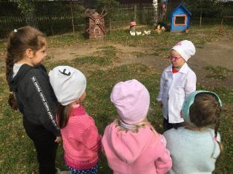
Выходит доктор Айболит.
Айболит: Здравствуйте, дорогие ребята! Как я рад вас всех видеть. Вот закончилось лето,
и наступила осень. Вы все отдохнули, набрались сил, загорели, выросли.
У меня есть семья:
Это мама, папа, я.
Мы все очень дружны
И друг другу нужны.
Вместе ходим в поход,
Все мы очень любим спорт.
Ив кино, и в музейВместе нам веселей!
Делим все мы на всех:
Радости, печали, смех
Мы в семье все друзья,
а иначе нельзя!
Теперь вы пришли в детский сад, в детский сад это тоже большая дружная семья.
Сегодня я хочу пригласить нашу большую дружную семью в веселую страну
«Неболейка». Хотите? Тогда садимся в наш паровозик и поехали.
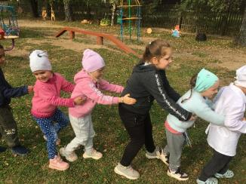
Дети шагают на месте под музыку песни «Паровозик» Клоун Плюх.
Айболит: Вот мы и приехали.
На площадку, на площадку
Приглашаю, дети, вас.
Праздник спорта и здоровья
Начинается сейчас.
Чтоб расти и закаляться,
Надо спортом заниматься.
Рано утром не ленисьНа зарядку становись!
Крепла чтоб мускулатура,
Занимайся физкультурой!
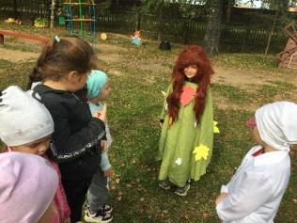
Леший(кричит). Ой, ой, ой!
Ай,ай,ай!
Айболит: Что за шум, что за гам!
Леший:
Я на праздник опоздал,
Еле-еле добежал!
Здравствуйте, мои друзья!
Очень рад вас видеть я!
(Чихает и кашляет)
Айболит: Да это же самый настоящий Леший из леса. Да ты, кажется, разболелся не
вовремя.
Леший: Да, да. Меня знобит,
Горло, голова болит.
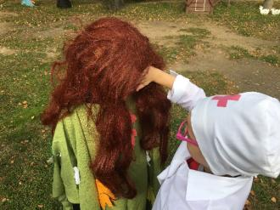
Айболит: У тебя, наверное, ангина или грипп.
Закружилась голова, заплетаются слова,
Все болит, болит, болит,
Заболел ты, вот и сник.
И я знаю, почему! Признавайся, ты, наверное, не занимаешься физкультурой!
Леший: Да куда уж мне старичку-лесовичку такая спортивная нагрузка.
Айболит: Ну, здесь ты не прав. Физкультурой никому никогда заниматься не поздно.
Леший: Дети, а что такое физкультура?
Дети:
Это, бег, мускулатура.
Штанги, гири, длинный кросс,
Чтобы ты здоровым рос.
Так что, Леший, не хворай!
Зарядку с нами начинай.
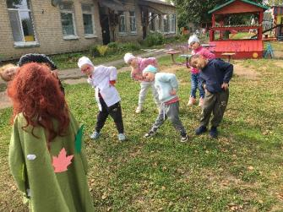
Музыкальная зарядка
(упражнения по показу под задорную музыку)
Леший:
Всем известно, всем понятно
Что здоровым быть приятно.
Только надо знать,
Как здоровым стать.
Я теперь совсем здоров
И мне не нужно докторов!
Теперь я понял, для чего нужна физкультура, чтобы никакие болезни не смогли меня
одолеть!
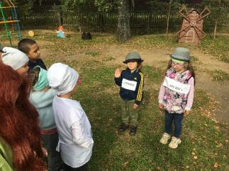
Выходят Ангина и Грипп
Привет! Привет! Мы Грипп и Ангина - лучшие друзья семьи!
Ангина и Грипп разговаривают между собой.
Как здорово мы всех заразили в этой семье, все теперь чихают и кашляют. Дружная была
семья, теперь все дружно и болеют.
Давай всех и здесь заразим.
Айболит:
Дети, как вы думаете, стоит ли их бояться?
Дети: НЕТ!
Леший: Правильно! Ведь здоровье у нас у всех крепкое, отличное.
Не так- то легко с ними справиться.
Айболит: Зачем сюда пожаловали?
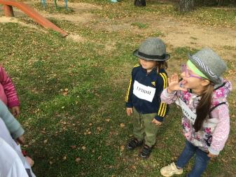
Ангина и Грипп: Ага, угу, вот так добыча!
Сколько здесь мальчишек и девчонок!
Сейчас, сейчас начнем болезни распространять! (Чихают и кашляют)
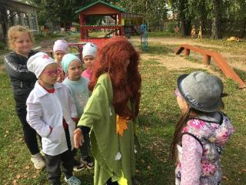
Леший:
Дети, не поддавайтесь. Встанем на защиту нашего здоровья!
Ангина и Грипп: А как вы встанете на защиту вашего здоровья?
Леший: Ребята сейчас мы будем убегать от Ангины и Гриппа, а они вас будут осаливать.
Внимание! Раз, два, три – беги!
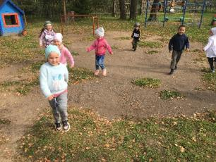
Подвижная игра «Ловишки»
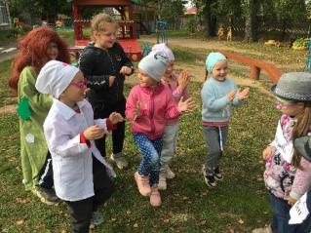
Айболит: Ну что, не справились? Видите какие наши дети смелые и ловкие!
С вами мы дружить не хотим!
Ребята, давайте их прогоним. Топайте ногами, хлопайте руками.
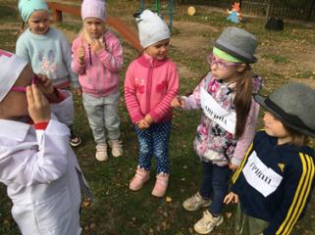
Грипп:
Ой, расхлопались,
Ой,растопались! Пойдем других заражать, кто спортом не занимается!
Айболит:
Бегите, бегите, чихайте, кашляйте себе на здоровье, а мы не будем расслабляться, будем
спортом заниматься и поиграем в очень интересную игру «Раз, два, три, спортивная
фигура –замри!
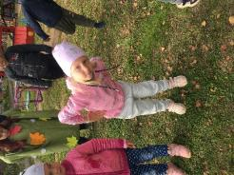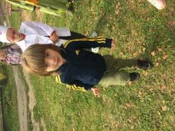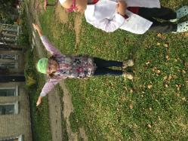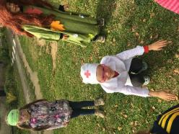
Подвижная игра: «Спортивная фигура, замри»
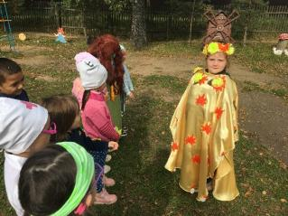
Приходит осень
Осень:
Волшебницею прихожу я в гости
И радую своею красотой.
Я, словно фея добрая, природе
Дарю наряд багряно-золотой.
Зовут меня все- осень золотая,
Прошла я по полям и по лесам.
Всех с праздником здоровья поздравляю!
Как хорошо, как весело всем нам!
Вы такие красивые, крепкие, здоровые, я вижу, как вы занимаетесь спортом!
Но, и без моих даров вы не сможете быть здоровыми.
Леший:
А почему?
Осень:
Потому что в моих дарах много витаминов. Вы об этом знаете?
Айболит:
Ребята, а что это за витамины и где они растут?
Дети отвечают (яблоки, груши, огурцы…)
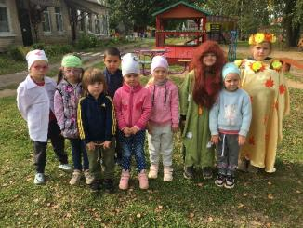
Айболит: пришла пора возвращаться в сад. Давайте скажем «Спасибо» Осени!

